JACKODUR EVO 300 Standard

JACKON Insulation by BEWI

Eigenschaften

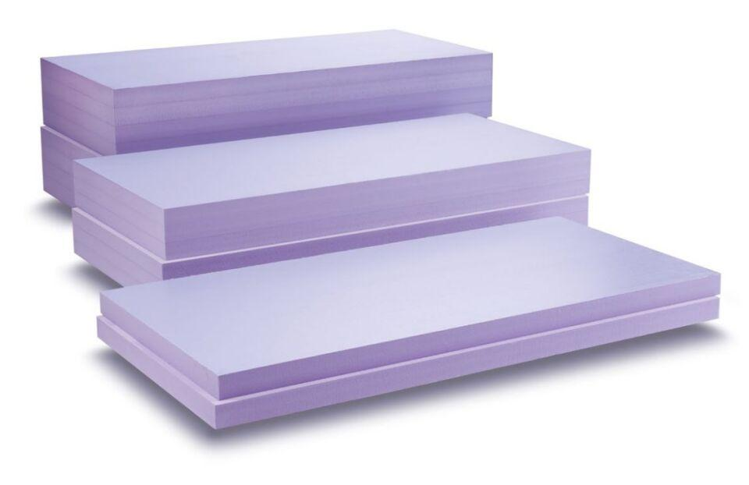

Ausführung

Platte

Oberfläche

glatt

Produkt

Dämmelement

Werkstoff

Extrudiertes Polystyrol (XPS)

Breite (mm)

600,00

Länge (mm)

1.250,00

Stärke (mm)

40,00 - 400,00

Befestigung

kleben

Brandverhalten

E

Druckbelastbarkeitsstufe

dh - hohe Druckbelastbarkeit

Kantenausführung

Falz

Kaschierung

unkaschiert

Wärmeleitfähigkeitsstufe

032

Bemessungswert Wärmeleitfähigkeit (W/(m\*K))

0,03

Druckfestigkeit (N/mm²)

3,00

Wärmeleitfähigkeit (W/(m\*K))

0,03

Wasserbeständigkeit

wasserabweisend